Day 10 TOEIC 700+
RC 기출문제집 — 분사
문제가 이 파일 안에 다 있어요 — Part 5 기출 5 + 변형 20 + Part 6 한 세트 + Part 7 두 세트
💬 오늘 이렇게 공부해요
위에서부터 차례로 풀면 돼요. 문제는 전부 이 문서 안에 있어요!
Part 5 1~5번은 분사가 정답인 실제 기출 5문항 전부(7회분에서 분사 태그 문항은 딱 5개)이고, 6~25번은 기출 패턴으로 만든 변형 문제(Claude 제작)예요. 명사 앞 -ing vs p.p., 자동사 -ing(rising·increasing), 감정분사(pleased·interesting·disappointing), 명사 뒤 분사(working·prepared·reserving), 사람 앞 qualified, 분사형 전치사(Considering·regarding)를 골고루 넣었어요. Part 6·7은 원본 시험지를 그림으로 넣었어요. 「Day10_2_RC기출_원본발췌.pdf」는 원본 페이지가 궁금할 때만 참고용으로 보면 돼요.
⏱ 권장 시간: Part 5 25문항 13분(문항당 30초) + Part 6 4문항 3분 + Part 7 6문항 6분 = 약 22분. 다 풀고 나서 뒤쪽 해설을 보세요.

A Part 5 기출 — 분사 5문항 (실제 시험 문제)
실제 기출 7회분에서 분사가 정답이었던 문제 5개 전부예요. 문장 끝 [ ]는 원래 시험 날짜와 번호예요.
1. Our original budget for the advertising campaign relied on projections, but the ------- version reflects our actual costs. [2025-01-26 #125]
(A) revise (B) revises (C) revised (D) revising
2. The ------- lines marking the parking spaces have become difficult to see after many years of neglected maintenance. [2025-02-09 #119]
(A) paints (B) painting (C) painter (D) painted
3. Shoppers are ------- about Welting Grocery's new self-checkout machines. [2025-03-09 #103]
(A) excitedly (B) excitement (C) excited (D) excites
4. Marksford Construction is now hiring ------- sales, building, and maintenance personnel. [2025-04-27 #105]
(A) experience (B) experiences (C) experiencing (D) experienced
5. Customers will appreciate Rusk Pharmacy's ------- Web site, which boasts a streamlined prescription-refill form. [2025-04-27 #113]
(A) to improve (B) improving (C) improved (D) improvement
B Part 5 변형 — 20문항 (Claude 제작, 기출 아님)
분사 기출이 5문항뿐이라, 기출 패턴 그대로 단어와 상황만 바꿔 새로 만든 연습 문제로 25문항을 채웠어요. 학습지 PART A~E의 규칙을 골고루 넣었고, 오늘 단어장 단어(attached, increasing, expected, contract, regarding, repair, annual, cancellation)도 섞었어요.
6. The ------- schedule for the training workshop was sent to all participants yesterday. [Claude 제작]
(A) update (B) updates (C) updating (D) updated
7. Please review the ------- document carefully before the meeting on Thursday. [Claude 제작]
(A) attach (B) attached (C) attaching (D) attachment
8. An ------- number of customers are choosing to shop online rather than in stores. [Claude 제작]
(A) increasing (B) increase (C) increased (D) increasingly
9. The managers were ------- with the results of the annual customer satisfaction survey. [Claude 제작]
(A) pleasing (B) pleased (C) please (D) pleasure
10. Dr. Yoon gave an ------- presentation on the future of electric vehicles. [Claude 제작]
(A) interest (B) interested (C) interesting (D) interestingly
11. Applicants ------- in the marketing position should submit a résumé by May 3. [Claude 제작]
(A) interest (B) interesting (C) interested (D) interests
12. All employees ------- in the north wing will move to the new building next month. [Claude 제작]
(A) work (B) works (C) worked (D) working
13. The report ------- by the finance team will be presented at the board meeting. [Claude 제작]
(A) prepared (B) preparing (C) prepares (D) preparation
14. Due to ------- demand, the bakery has decided to hire two more staff members. [Claude 제작]
(A) rise (B) rising (C) risen (D) rises
15. Guests ------- a room before May 1 will receive a free breakfast voucher. [Claude 제작]
(A) reserve (B) reserved (C) reserving (D) reservation
16. The sales figures for the third quarter were ------- to the board members. [Claude 제작]
(A) disappointing (B) disappointed (C) disappoint (D) disappointment
17. Mr. Lee was ------- to learn that his proposal had been approved so quickly. [Claude 제작]
(A) surprising (B) surprise (C) surprisingly (D) surprised
18. Only ------- technicians are allowed to repair the main server. [Claude 제작]
(A) qualify (B) qualified (C) qualifies (D) qualification
19. Please read the ------- instructions before assembling the bookshelf. [Claude 제작]
(A) enclose (B) enclosed (C) enclosing (D) enclosure
20. The contract ------- last week includes a $100 cancellation fee. [Claude 제작]
(A) sign (B) signs (C) signing (D) signed
21. The ------- delivery date for your order has been moved to May 12. [Claude 제작]
(A) expect (B) expected (C) expecting (D) expectation
22. Customers ------- about the delay will receive a full refund. [Claude 제작]
(A) concerned (B) concerning (C) concern (D) concerns
23. ------- the high cost of repairs, the company decided to replace the old copier. [Claude 제작]
(A) Considering (B) Considered (C) Consider (D) Considerable
24. The CEO answered several questions ------- the merger at the press conference. [Claude 제작]
(A) regard (B) regarded (C) regarding (D) regards
25. Many users found the old version of the software ------- to use. [Claude 제작]
(A) confuse (B) confused (C) confusion (D) confusing

C Part 6 기출 — 2025-02-09 139~142번 (이메일)
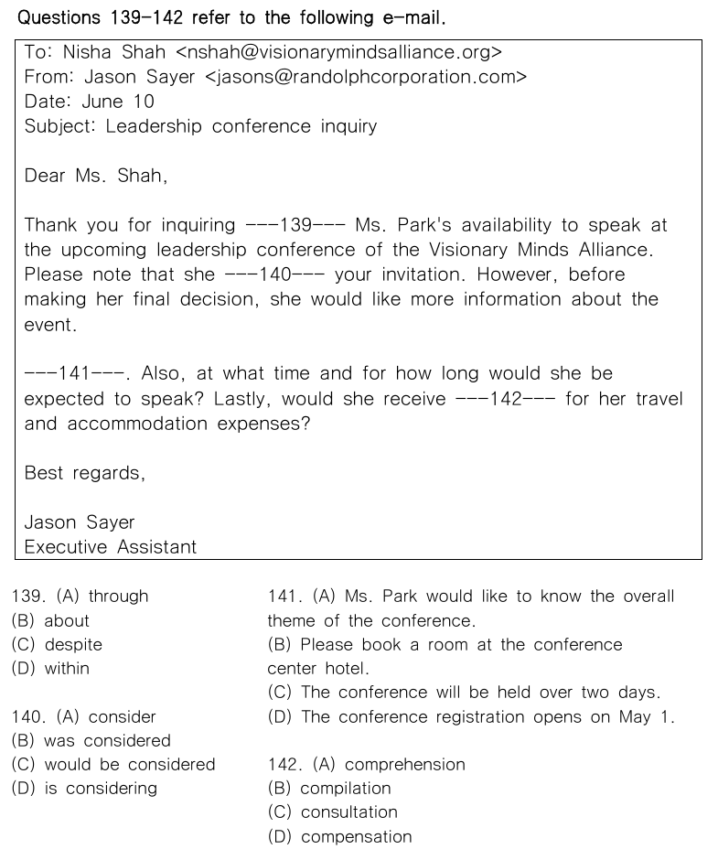
📊 원본 시험지 그대로 (2025-02-09 Part 6)

D Part 7 기출 — 2025-01-26 151~152번 (문자 메시지)
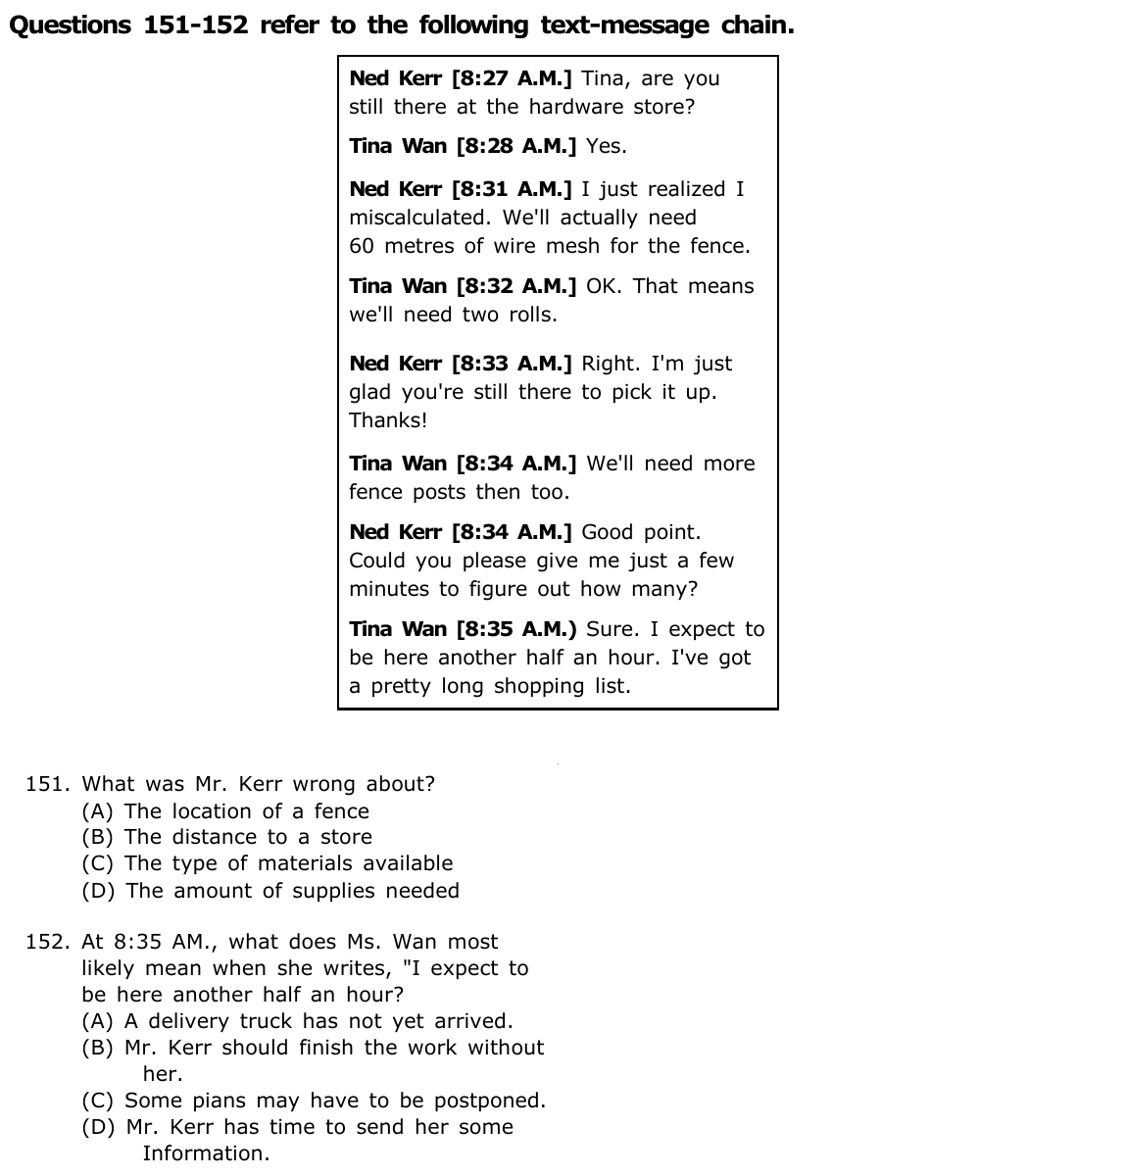
📊 원본 시험지 그대로 (2025-01-26 Part 7)

E Part 7 기출 — 2025-01-26 153~156번 (기사)
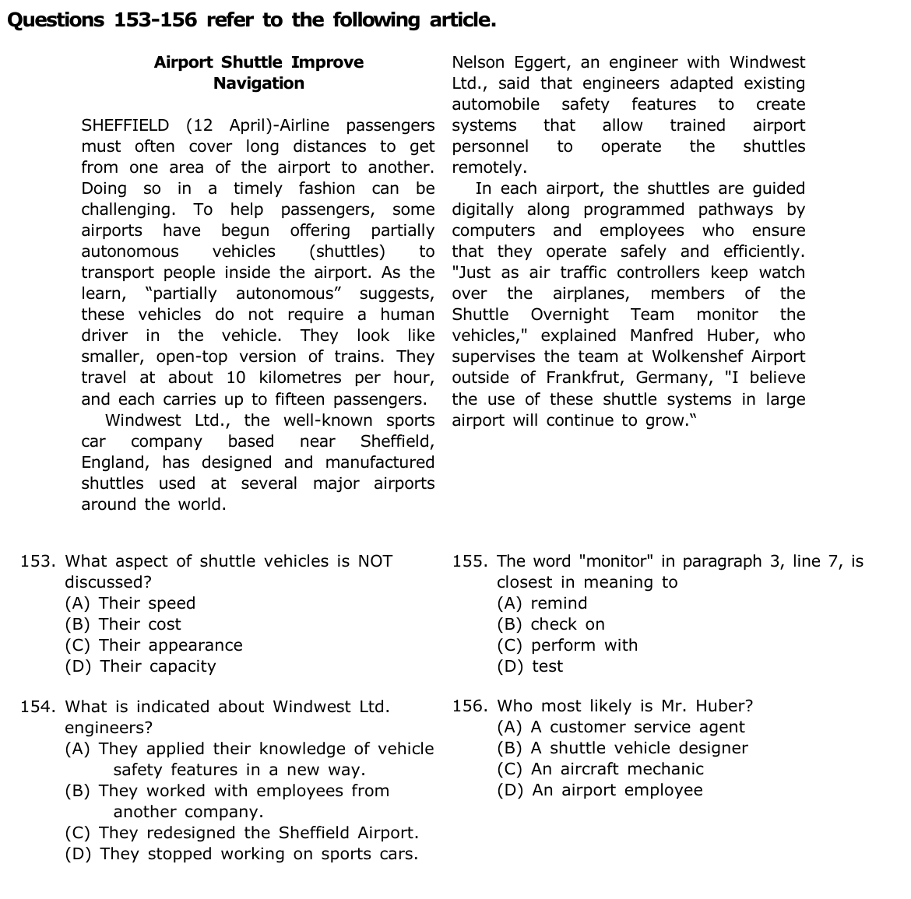
📊 원본 시험지 그대로 (2025-01-26 Part 7)

✏️ 내 답 적기
번호 | 내 답 | 번호 | 내 답 | 번호 | 내 답
1 |  | 13 |  | 25
2 |  | 14 |  | P6 139
3 |  | 15 |  | P6 140
4 |  | 16 |  | P6 141
5 |  | 17 |  | P6 142
6 |  | 18 |  | P7 151
7 |  | 19 |  | P7 152
8 |  | 20 |  | P7 153
9 |  | 21 |  | P7 154
10 |  | 22 |  | P7 155
11 |  | 23 |  | P7 156
12 |  | 24

정답 및 해설
1 | 2 | 3 | 4 | 5 | 6 | 7 | 8 | 9 | 10 | 11 | 12 | 13
C | D | C | D | C | D | B | A | B | C | C | D | A

14 | 15 | 16 | 17 | 18 | 19 | 20 | 21 | 22 | 23 | 24 | 25
B | C | A | D | B | B | D | B | A | A | C | D

P6 139 | 140 | 141 | 142 | P7 151 | 152 | 153 | 154 | 155 | 156
B | D | A | D | D | D | B | A | B | D

해설의 '단서'는 빈칸 주변 몇 단어만 옮겼어요. Part 6·7 정답은 원본 지문을 직접 읽고 풀어서 확인했어요.
A Part 5 기출 — 분사 5문항
1 ✔ 정답 (C revised) ① 관사 + ___ + 사물 명사 → p.p.
단서: but the ___ version reflects our actual costs
the(관사) + ___ + version(명사) → 형용사(분사) 자리. 버전은 누군가가 '수정한' 것 = 수정된 버전 → p.p. revised (학습지 B-1 1초 테스트: The version is revised ⭕).
오답: revise·revises(동사 — 진짜 동사 reflects가 이미 있어요), revising('수정하는 버전'? — 버전이 스스로 무언가를 수정하지 않아요).
보너스: original budget(처음 예산) ↔ revised version(수정본) 대비, relied on projections(예측에 의존했다)와 actual costs(실제 비용) 대비까지 읽으면 문맥도 딱 맞아요.
2 ✔ 정답 (D painted) ① 관사 + ___ + 사물 명사 → p.p. · 명사 뒤 -ing
단서: The ___ lines marking the parking spaces have become
The + ___ + lines → 분사 자리. 선은 '칠해진' 쪽 → painted. 그리고 lines 뒤의 marking the parking spaces는 목적어를 단 현재분사 — 선이 주차 공간을 '표시하는'(능동) 쪽이에요(학습지 D-1). 한 문장에 p.p.(앞)와 -ing(뒤)가 다 있어요!
오답: paints(동사), painting(칠하는 / 그림 — '칠하는 선'은 어색), painter(칠장이 — 사람 명사가 lines를 꾸밀 수 없어요).
진짜 동사 찾기: 주어 lines(복수) + [marking ~ spaces] + have become(복수). spaces 바로 뒤지만 has가 아니에요(D-3). 문장 끝 neglected maintenance(방치된 관리)도 p.p. 형용사!
3 ✔ 정답 (C excited) ③ 감정분사 (사람이 느끼면 -ed)
단서: Shoppers are ___ about
be동사 뒤 보어 자리 → 형용사(분사). Shoppers(사람)가 새 셀프 계산대 때문에 신이 '난'(느끼는) 쪽 → excited (학습지 C-1). be excited about(~에 들떠 있다) 짝꿍 그대로(C-2).
오답: excitedly(부사 — be동사 뒤 보어 ❌), excitement(명사 — '쇼핑객 = 흥분'이 아니에요), excites(동사 — are가 이미 동사).
이 문제 보기에는 exciting이 없었지만, 있었다면 '쇼핑객이 (남을) 신나게 만든다'는 뜻이라 오답이에요.
4 ✔ 정답 (D experienced) ② ___ + 사람 명사 → experienced
단서: is now hiring ___ sales, building, and maintenance personnel
hiring(동사)의 목적어 personnel(직원들) 앞 → 형용사 자리. '경험 많은 직원' = experienced personnel (학습지 B-3 — 사람 앞 p.p. = 갖춰진 상태).
오답: experience·experiences(명사/동사 — 명사 앞 꾸밈 ❌. experience personnel이라는 복합명사도 없어요), experiencing('지금 겪고 있는' — 무엇을 겪는지 목적어도 없고 뜻이 어색).
is now hiring은 진행형(be + -ing) — Day 6 시제! qualified·skilled·trained도 같은 자리에 오는 단골이에요.
5 ✔ 정답 (C improved) ① 소유격 + ___ + 사물 명사 → p.p.
단서: Rusk Pharmacy's ___ Web site, which boasts
소유격(Pharmacy's) + ___ + Web site → 분사 자리. 웹사이트는 '개선된' 쪽 → improved (The Web site was improved ⭕).
오답: to improve(to부정사 — 소유격과 명사 사이에 못 와요), improving('개선하는 웹사이트' — 웹사이트가 무엇을 개선하나요?), improvement(명사 — improvement Web site라는 말은 없어요).
뒤의 a streamlined prescription-refill form(간소화된 처방전 재발급 양식)도 p.p. 형용사예요. improve는 Day 7 단어!
B 변형 문제 20문항 (Claude 제작)
아래 목록은 변형 6번부터 순서대로예요 (목록 1 = 6번, 목록 20 = 25번). 각 줄의 'N번:'으로 문제 번호를 확인하세요.
1. (D) updated — 6번: The + ___ + schedule → 일정은 '갱신된' 쪽 → p.p. (학습지 B-1). updating은 '갱신하는 일정'이라 어색. updated는 기출 RC에 7번 나온 단골 형용사!
2. (B) attached — 7번: the + ___ + document → '첨부된 문서' (B-1·B-4). attachment(첨부 파일)는 명사라 document 앞 ❌. attach·attachment는 오늘 단어 0292·0293
3. (A) increasing — 8번: increase(늘다)는 여기서 '스스로 늘어나는' 쪽 → An increasing number of(점점 많은 수의) 덩어리 (B-2). increasingly는 부사라 명사 number 앞 ❌. 오늘 단어 0288!
4. (B) pleased — 9번: 매니저들(사람)이 만족을 '느낀' 쪽 → be pleased with (C-1·C-2). pleasing은 '기쁘게 하는'. annual(연례의)은 오늘 단어 0305
5. (C) interesting — 10번: 발표는 청중에게 흥미를 '일으키는' 쪽 → interesting presentation (C-1). 관사 an과 모음 소리 i도 맞아요
6. (C) interested — 11번: Applicants (who are) interested in ~ → 명사 뒤 분사(D-2). 지원자가 관심을 '느끼는' 쪽 + interested in 짝꿍. 진짜 동사는 should submit!
7. (D) working — 12번: employees + ___ + in the north wing + will move → 명사 뒤 분사 덩어리. 직원들이 '일하는'(능동, 자동사) 쪽 (D-1). work·works는 진짜 동사 will move가 따로 있어서 ❌ (D-3). Day 9 Part 6 Anyone working in that wing과 같은 모양!
8. (A) prepared — 13번: report + ___ + by the finance team → 바로 뒤 by → 수동 p.p. (D-1 1초 판단). 보고서는 '작성된' 쪽. 진짜 동사는 will be presented
9. (B) rising — 14번: rise는 자동사라 p.p. 형용사 ❌ → rising demand(늘어나는 수요) (B-2). risen demand ❌. Due to + 명사(Day 6 단어 due to)
10. (C) reserving — 15번: Guests + ___ + a room(목적어!) → 능동 -ing (D-1 '바로 뒤 목적어 → -ing'). reserved 뒤에는 목적어가 못 와요. 진짜 동사는 will receive
11. (A) disappointing — 16번: 판매 수치는 실망을 느낄 수 없고 '일으키는' 쪽 → disappointing (C-3). disappointed를 고르면 함정! were disappointing to the board(이사들에게 실망스러웠다)
12. (D) surprised — 17번: Mr. Lee(사람)가 놀람을 '느낀' 쪽 → be surprised to learn(~을 알고 놀라다) (C-1). had been approved는 과거완료 수동(Day 6·7)
13. (B) qualified — 18번: 사람 명사 technicians 앞 → '자격을 갖춘' = qualified (B-3). qualification은 명사. repair(수리하다)는 오늘 단어 0275
14. (B) enclosed — 19번: the + ___ + instructions → '동봉된 설명서' (B-4). enclosure(동봉물)는 명사. 기출 RC에서 attached(8번)와 enclosed(2번)는 편지·이메일 단골
15. (D) signed — 20번: contract + ___ + last week + includes → 계약서는 '서명된' 쪽 → 수동 p.p. 명사 뒤 분사 (D-1). 진짜 동사는 includes. contract(0278) · cancellation(0291)도 오늘 단어!
16. (B) expected — 21번: The + ___ + delivery date → '예정된 배송일' (B-4). expected delivery date는 오늘 단어장 짝꿍 그대로! expectation은 명사. has been moved는 현재완료 수동
17. (A) concerned — 22번: Customers (who are) concerned about the delay → 고객이 걱정을 '느끼는' 쪽 (D-2·C-2 be concerned about). concerning은 '~에 관한'(전치사, E-3) — questions concerning ~처럼 써요
18. (A) Considering — 23번: ___ + the high cost(명사) + 쉼표 + 주절 → 전치사 자리 → Considering(~을 고려하면, E-3). Considerable(상당한)은 형용사라 문장 맨 앞에서 명사를 이어 줄 수 없어요
19. (C) regarding — 24번: questions + ___ + the merger(명사) → '~에 관한' 전치사 regarding (E-3). 오늘 단어 0282! regard·regards·regarded는 동사 모양이라 ❌
20. (D) confusing — 25번: find + 목적어(the old version) + ___ → 목적격 보어(A-3 ④). 소프트웨어는 사용자를 '헷갈리게 만드는' 쪽 → confusing (C-1·C-3 경고 상자). confused를 고르면 '소프트웨어가 헷갈렸다'가 돼요

C Part 6 해설 (2025-02-09 139~142, 이메일)
내용: Randolph Corporation의 비서 Jason Sayer가 Visionary Minds Alliance의 Nisha Shah에게 보낸 답장이에요. Shah 씨가 '다가오는 리더십 컨퍼런스'에 Park 씨가 연설할 수 있는지 문의했고, Sayer 씨는 Park 씨가 초대를 '고려 중'이며 결정 전에 행사 정보(전체 주제, 연설 시간·길이, 여비 보상)를 더 알고 싶다고 답해요. 첫 문장의 the upcoming leadership conference(다가오는 — 자동사 -ing 분사, 학습지 B-2)와 be expected to speak(수동)이 오늘 문법이에요.
139 ✔ 정답 (B about) 전치사 · inquire about
단서: Thank you for inquiring ___ Ms. Park's availability
inquire about + 명사 = ~에 대해 문의하다. Thank you for inquiring(전치사 for + 동명사 — Day 9!) + about Ms. Park's availability(Park 씨의 참석 가능 여부에 대해).
오답: through(~을 통해서), despite(~에도 불구하고 — 양보), within(~ 이내에) — 문의하다(inquire)와 짝이 안 맞아요. inquire about은 Part 7 '목적' 문제 정답에도 자주 나오는 표현이에요(Day 9 To inquire about prices).
140 ✔ 정답 (D is considering) 시제 · 능동 (진행형 = be + -ing)
단서: Please note that she ___ your invitation. However, before making her final decision
뒤 문장 '최종 결정을 내리기 전에' → 아직 결정 안 함 = 지금 '고려하고 있는 중' → 현재진행 is considering. she가 초대를 고려하는 주체이고 뒤에 목적어(your invitation)가 있으니 능동.
오답: consider(주어 she는 3인칭 단수 → considers여야 해요), was considered(수동 — 목적어 your invitation이 뒤에 올 수 없어요, Day 7), would be considered(수동 + 목적어 ❌).
오늘 분사 연결: is considering = be + 현재분사 = 진행형(학습지 A-4 -ing의 세 얼굴 ②). before making(전치사 + 동명사)도 같이 보세요!
141 ✔ 정답 (A Ms. Park would like to know the overall theme of the conference.) 문장 삽입 · 흐름 (정보 요청 목록)
앞 문장: she would like more information about the event(행사 정보를 더 원해요) → 빈칸 → Also, at what time and for how long ~?(또한 몇 시에, 얼마나 오래?) → Lastly, would she receive ~?(마지막으로 ~?)
'더 알고 싶은 정보' 목록의 첫 번째 항목이 들어가야 Also(또한) → Lastly(마지막으로)로 자연스럽게 이어져요 → (A) 컨퍼런스의 전체 주제를 알고 싶다.
오답: (B) 컨퍼런스 호텔에 방을 예약해 달라 — 아직 참석을 결정하지 않았는데 예약 요청은 앞뒤가 안 맞아요, (C) 컨퍼런스는 이틀간 열린다 — 정보를 '묻는' 사람이 일정을 '알려 주는' 건 흐름이 반대, (D) 등록은 5월 1일에 열린다 — 역시 Shah 씨 쪽이 알려 줄 정보예요.
142 ✔ 정답 (D compensation) 어휘 · 명사 (보상)
단서: would she receive ___ for her travel and accommodation expenses?
여비·숙박비(expenses)에 대해 받는 것 → 보상(금) = compensation. receive compensation for ~(~에 대해 보상받다) 짝꿍.
오답: comprehension(이해), compilation(편집, 모음 — Day 9 단어 compile의 명사), consultation(상담) — 모두 com-/con-으로 시작하는 비슷한 모양의 함정이에요. accommodation도 '-ation' 명사(숙박).
D Part 7 해설 (2025-01-26)
151~152 내용: Ned Kerr가 철물점에 있는 Tina Wan에게 보낸 문자 대화예요. Kerr 씨가 '계산을 잘못했다(miscalculated)'며 울타리용 철망이 60미터 필요하다고 하자 Wan 씨가 '그럼 두 롤'이라고 하고, 울타리 기둥도 더 필요하다고 말해요. Kerr 씨가 몇 개 필요한지 계산할 시간을 달라고 하자 Wan 씨가 '30분 더 여기 있을 거예요'라고 답해요. Part 7에서 처음 만나는 '의도 파악' 문제(152)가 있어요 — 진단평가에서 약했던 함축의미 유형이에요!
151 ✔ 정답 (D The amount of supplies needed) 세부 사항 · 패러프레이징
단서: I just realized I miscalculated. We'll actually need 60 metres of wire mesh
miscalculated(계산을 잘못했다) + actually need 60 metres(실제로는 60미터 필요) → 필요한 자재의 양을 잘못 알았어요. wire mesh(철망) = supplies(자재·물품), 60 metres = amount(양) 패러프레이징.
오답: (A) 울타리 위치, (B) 가게까지 거리, (C) 구할 수 있는 자재의 종류 — 모두 언급 없음. fence·store 단어를 이용한 함정이에요. supplies는 Day 6 단어!
152 ✔ 정답 (D Mr. Kerr has time to send her some information.) ⭐ 의도 파악 (함축의미 — 진단평가 약점)
단서: Could you please give me just a few minutes to figure out how many? → Sure. I expect to be here another half an hour.
Kerr 씨가 '기둥이 몇 개 필요한지 계산할 시간을 몇 분만 달라'고 하자 → '30분 더 여기 있을 거예요' = 천천히 계산해서 알려 줘도 돼요(시간 충분해요). 즉 Kerr 씨가 정보(기둥 개수)를 보낼 시간이 있다는 뜻.
오답: (A) 배달 트럭 — 언급 없음, (B) Kerr 씨가 혼자 일을 끝내야 한다 — 기다려 주겠다는 말과 반대, (C) 계획이 미뤄질 수 있다 — Sure(물론이죠)로 흔쾌히 답했어요.
진단평가에서 틀렸던 함축의미는 이렇게 풀어요: ① 인용문 바로 앞 말(시간 좀 줄래요?)을 찾고 ② 인용문을 그 질문에 대한 대답으로 번역(→ 즉, 시간 충분해요) ③ 그 뜻과 같은 보기를 골라요. LC Part 3 '의도 파악'(Day 14)도 똑같아요!
153~156 내용: 공항 셔틀에 관한 기사예요. 공항 안에서 먼 거리를 이동해야 하는 승객을 돕기 위해 일부 공항이 '부분 자율주행' 셔틀을 운영하기 시작했어요. 셔틀은 작은 오픈형 기차처럼 생겼고, 시속 약 10km로 최대 15명을 태워요. 셰필드 근처에 기반을 둔 스포츠카 회사 Windwest가 기존 자동차 안전 기능을 응용해 셔틀을 만들었고, 공항 직원 팀(Shuttle Overnight Team)이 원격으로 감시해요. 학습지 A-4 팁 상자처럼 분사가 6개 숨어 있는 지문이에요!
153 ✔ 정답 (B Their cost) NOT 문제 · 하나씩 지우기
단서: They look like smaller, open-top version of trains. They travel at about 10 kilometres per hour, and each carries up to fifteen passengers.
NOT 문제는 보기를 하나씩 지문에서 찾아 지워요: (A) 속도 — 10 kilometres per hour ⭕, (C) 외관 — look like smaller, open-top version of trains ⭕, (D) 수용 인원 — carries up to fifteen passengers ⭕ → 남은 (B) 비용(가격)은 언급이 없어요.
한 문단(세 문장)에 속도·외관·인원이 몰려 있어서, 그 부분만 정확히 읽으면 빨리 풀 수 있어요.
154 ✔ 정답 (A They applied their knowledge of vehicle safety features in a new way.) 세부 사항 · 패러프레이징 (existing = 분사!)
단서: engineers adapted existing automobile safety features to create systems that allow trained airport personnel to operate the shuttles remotely.
adapted(응용했다, 맞게 바꿨다) existing(기존의 — 자동사 -ing 분사, 학습지 B-2) automobile safety features → 자동차 안전 기능 지식을 새로운 방식으로 적용했다. adapt = apply ~ in a new way 패러프레이징.
오답: (B) 다른 회사 직원과 협업 — 언급 없음, (C) 셰필드 공항을 재설계 — 회사가 셰필드 '근처에 기반을 둔'(based near Sheffield) 것뿐, (D) 스포츠카 작업 중단 — well-known sports car company라고만 했어요.
보너스: allow + 목적어 + to do(Day 8) / trained airport personnel(훈련받은 공항 직원 — p.p. 분사)도 같은 문장에 있어요.
155 ✔ 정답 (B check on) 동의어 · 문맥
단서: Just as air traffic controllers keep watch over the airplanes, members of the Shuttle Overnight Team monitor the vehicles
'항공 관제사가 비행기를 지켜보듯(keep watch over), 팀원들이 셔틀을 monitor한다' → 감시하다, 살피다 = check on(상태를 확인하다).
오답: remind(상기시키다), perform with(~와 함께 공연하다), test(시험하다) — monitor의 '화면·기계'라는 명사 뜻에 끌리지 말고, 바로 앞 keep watch over와 같은 뜻을 찾아요.
156 ✔ 정답 (D An airport employee) 추론 · 인물 정체
단서: explained Manfred Huber, who supervises the team at Wolkenshef Airport
Huber 씨는 Wolkenshef 공항에서 셔틀 감시 팀을 감독하는 사람 → 공항 직원. 앞 단락의 '셔틀은 컴퓨터와 공항 직원들(employees)이 안내한다'와도 연결돼요.
오답: (B) 셔틀 차량 디자이너 — 설계한 건 Windwest의 엔지니어(Nelson Eggert 등)예요. 이름이 둘 나오면 누가 어느 회사인지 표시하며 읽어요, (A) 고객 서비스 직원, (C) 항공기 정비사 — 언급 없음.
오늘 LC Part 3의 '화자가 누구인가(Who most likely is ~?)' 문제와 같은 원리예요 — 직업은 직접 말하지 않고 하는 일(supervises the team at ~ Airport)로 알려 줘요.
분사 문항 중 틀린 게 있으면 학습지 '판단 4단계'로 돌아가서 ① 자리(동사·명사·일반 형용사가 아닌지) ② 꾸밈 받는 명사를 주어로 '하나? 당하나?' ③ 감정은 '느끼면 -ed' ④ 명사 뒤면 '목적어 → -ing / by·at → p.p.'를 확인해요. Part 6·7에서도 upcoming conference(140번 지문), existing features·trained personnel·shuttles used at ~(153~156번 지문)처럼 분사가 계속 나왔어요. 준동사 3부작 끝까지 정말 수고 많았어요! 🙌

